**Penyuluhan Makanan Pendamping Air Susu Ibu** **(MPASI) Sebagai Upaya Pencegahan *Stunting* Di Posyandu Srikandi 2 Dawe Kudus**

**Audrey Ananda Romi1🖂, Arif Budiman2, Deffania Salsabila3, Shananta Rizki Zulfara4, Gilang puspita Rini5**

1Universitas Muria Kudus, 2Universitas Muria Kudus, 3Universitas Muria Kudus, 4Universitas Muria Kudus, 5Universitas Muris Kudus

**🖂***Penulis Korespondensi: Audrey Ananda Romi*

E- mail: 202132089@std.umk.ac.id (Audrey Ananda Romi)**🖂**

**Abstrak**

*Tercukupinya gizi pada anak perlu diperhatikan karena gizi merupakan faktor terpenting dalam mengembangkan kualitas sumber daya manusia. Kurang terpenuhinya gizi pada anak dapat terjadinya stunting. Penelitian ini menggunakan metode diskusi berkelompok melalui media poster pencegahan stunting pada balita beserta penyuluhan resep MPASI novatif di Posyandu Srikandi 2 Cendono Dawe Kudus. Hasil penelitian menunjukkan bahwa ibu-ibu di Desa Cendono Dawe Kudus dapat menangkap dan memahami apa yang telah Tim KKN Tematik Karsa Nusantara sampaikan. Ibu-ibu mulai menerapkan dan mengikuti intruksi sesuai dengan arahan oleh Tim KKN Tematik Karsa Nusantara.*

***Kata Kunci: Stunting; MPASI; Pola Makan***

**Pendahuluan**

Tercukupinya gizi pada anak perlu diperhatikan karena gizi merupakan faktor terpenting dalam mengembangkan kualitas sumber daya manusia. Menurut (Wilda Welis, S.P., 2008) Zat gizi (*nutrients*) adalah ikatan kimia yang diperlukan tubuh untuk melakukan fungsinya yaitu menghasilkan energi, membangun dan memelihara jaringan serta mengatur prosesproses kehidupan. Asupan gizi seimbang yang diberikan pada balita. Penting bagi para ibu dalam memperhatikan makanan yang akan diberikan oleh anaknya. Pentingnya pemberian gizi seimbang telah diutarakan oleh Manjilala, S.Gz, M.Gizi, beliau mengatakan dalam sebuah artikelnya yang berjudul “Pentingnya Gizi Seimbang Untuk BAlita” menyatakan bahwa Pentingnya gizi seimbang pada tahap awal kehidupan tidak dapat dilebih-lebihkan. Bayi dan balita membutuhkan gizi yang tepat untuk mendukung pertumbuhan dan perkembangan mereka yang pesat. Gizi yang mampu berperan penting dalam membentuk fondasi kesehatan seumur hidup, termasuk sistem kekebalan tubuh yang kuat, perkembangan otak yang optimal, dan kesehatan tulang yang baik.

Kurang terpenuhinya gizi pada anak dapat terjadinya *stunting.*  Menurut WHO (2015), Stunting adalah gangguan pertumbuhan dan perkembangan yang dialami anak-anak akibat gizi buruk, infeksi berulang, dan stimulasi psikososial yang tidak memadai. Anak-anak dianggap terhambat pertumbuhannya jika tinggi badan mereka terhadap usianya lebih dari dua standar deviasi di bawah median Standar Pertumbuhan Anak WHO. Namun perlu diketahui bahwa penyebab terjadinya *stunting* pada anak tidak hanya disebabkan oleh asupan makana yang ia konsumsi, naumn asupan gizi yang ibu konsumsi ketika ia mengandung anak tersebut. Hal tersebut didukung oleh pernyataan menurut (Nirmalasari, 2020) *Stunting* disebabkan oleh berbagai faktor yang saling mempengaruhi, bukan hanya karena faktor asupan gizi yang buruk pada ibu hamil atau balita saja. Di Indonesia, telah banyak dilakukan penelitian mengenai faktor risiko stunting. Risiko stunting dapat dimulai sejak masa konsepsi, yaitu dari faktor ibu. Ibu yang kurang memiliki pengetahuan mengenai kesehatan dan gizi sejak hamil sampai melahirkan berperan besar menimbulkan stunting pada anak yang dilahirkannya. Pada saat hamil, layanan ANC-*Ante* *Natal* *Care* (pelayanan kesehatan untuk ibu selama masa kehamilan), *Post* *Natal* *Care* (pelayanan kesehatan untuk ibu setelah melahirkan), dan pembelajaran dini yang berkualitas juga sangat penting. Hal ini terkait dengan konsumsi sumplemen zat besi yang memadai saat hamil, pemberian ASI eksklusif dan Makanan Pendamping Air Susu Ibu (MPASI) yang optimal.

Angka stunting di Indonesia belum mencapai hasil yang menggembirakan. Dikutip dari news.detik.com (2024), menyatakan bahwa Survei Kesehatan Indonesia 2023 yang mengungkap penurunan prevalensi stunting (anak pendek) telah diumumkan secara resmi pada 25 April 2024. Hasilnya tidak menggembirakan karena stunting hanya turun 0,1 persen, dari 21,6% (2022) menjadi 21,5 persen (2023). Kini pemerintah sedang ancang-ancang untuk merevisi target stunting 2024 yang semula direncanakan 14 persen. Hal tersebut dapat disimpulkan bahwa angka stunting di Indonesia pada tahun 2024 ini masih tinggi. Faktor penyebab langsung adalah asupan gizi yang tidak sesuai dan penyakit infeksi. Sedangkan faktor penyebab tidak langsung adalah ketersediaan pangan ditingkat rumah tangga, pola asuh orang tua dan pelayanan kesehatan.

Dampak yang ditimbulkan stunting dapat dibagi menjadi dampak jangka pendek dan jangka panjang. Dampak jangka pendek yaitu peningkatan kejadian kesakitan dan kematian, perkembangan kognitif, motorik, dan verbal pada anak tidak optimal, peningkatan biaya kesehatan. Dampak jangka panjang yaitu postur tubuh yang tidak optimal saat dewasa (lebih pendek dibandingkan pada umumnya), meningkatnya risiko obesitas dan penyakit lainnya, menurunnya kesehatan reproduksi, kapasitas belajar dan performa yang kurang optimal saat masa sekolah dan produktifitas dan kapasitas kerja yang tidak optimal (Rusliani dkk, 2022)

Melihat akan hal tersebut, peneliti tertarik dalam pemberian penyuluhan MPASI melalui resep menu inovatif sebagai upaya pencegahan stunting serta meningkatkan kualitas gizi pada balita usia 6-12 bulan di Posyandu Srikandi 2 Dawe Kudus. Tujuan dilakukannya penelitian tersebut adalah memberikan edukasi mengenai pencegahan stunting pada balita oleh ibu-ibu di Posyandu srikandi 2 Dawe Kudus.

**Metode**

Metode pelaksanaan kegiatan ini menggunakan metode deskriptif pendekatan deskriptif, menurut Zed dalam (Tentrem Mawati & Arifudin, 2023) bahwa penelitian deskriptif kualitatif dapat diartikan sebagai serangkaian kegiatan yang berkenaan dengan menganalisis kejadian, fenomena, atau keadaan secara sosial. Penelitian ini dilakukan pada hari Kamis tanggal 20 Juni 2024 di desa Cendono Rt 04 Rw 05, Kabupaten Kudus yang bertempat di salah satu kader posyandu setempat.

Kegiatan pengabdian kepada masyarakat ini dilakukan dengan metode ceramah, diskusi dan Tanya jawab. Metode ceramah merupakan metode pembelajaran yang menyampaikan materi secara lisan berupa ide, prinsip dan informasi mengenai sebuah topik kepada murid (Pabesak & Santoso, 2023). Sasaran pada penelitian pengabdian ini yaitu ibu-ibu yang memiliki anak balita usia 6 – 12 bulan. Peserta yang terlibat dalam kegiatan penyuluhan ini sebanyak 80 Ibu. Seluruh peserta merupakan penduduk Desa Cendono Dawe Kudus. Kegiatan pengabdian ini Tim KKN Tematik Karsa Nusantara bekerjasama dengan Bidan Cendono yaitu Bu Maryatun pada tanggal 20 Juni 2024 di Posyandu Srikandi 2 Dawe Kudus. Media yang digunakan adalah media poster mengenai edukasi pencegahan stunting pada balita. Adapun metode sosialisasi yang digunakan adalah diskusi kelompok dengan pemberian bahan-bahan MPASI menu inovatif; smoothie buah-buahan dan bubur sayur beserta jantung ayam yang telah dirancang.

Gambar 1. Diagram Pengukuran *Stunting*

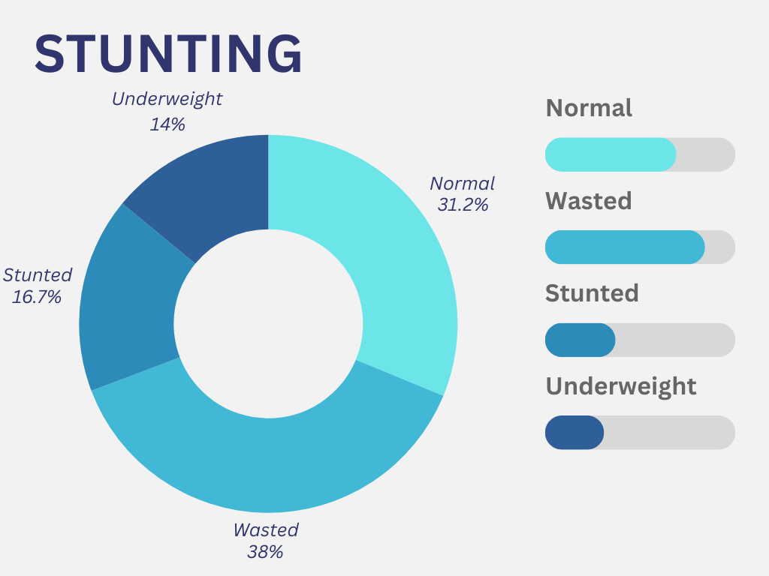

**Normal**: BB, TB, Lingkar Kepala, Lingkar Lengan standar sesuai di buku perkembangan anak

***Wasted***: BB, TB, Lingkar Kepala, Lingkar Lengan kurang jauh dari standar

***Stunted***: BB, TB, Lingkar Kepala, Lingkar Lengan tidak sesuai dengan standar yang ada di buku perkembangan anak

***Underweight***: BBLR, TB tidak sesuai standar, Lingkar Kepala kurang dari standar, Lingkar Lengan kurang dari standar

Berdasarkan metode yang digunakan diperoleh hasil bahwa dari beberapa anak yang di posyandu kebanyakan anak kurang baik di bagian BB dan TB dikarenakan gen atau bisa juga disebabkan kurangnya nutrisi yang diserap oleh anak. Oleh karena itu dalam hal ini kami menggunakan metode antara lain penimbangan BB dan pengukuran TB, Lingkar Kepala dan Lingkar Lengan untuk mengukur Tingkat stunting yang ada di Desa Cendono.

**Hasil**

Berdasarkan hasil wawancara Tim KKN Tematik Karsa Nusantara bersama Bidan Cendono yaitu Bu Maryatun mengenai upaya pencegahan *stunting* pada balita di Desa Cendono Dawe Kudus menyatakan bahwa penting dalam penyuluhan pencegahan stunting pada anak terhadap ibu-ibu di Desa Cendono Dawe Kudus. Kurangnya edukasi terhadap pencegahan *stunting* di Desa Cendono mendorong Tim KKN Tematik Karsa Nusantara tertarik dalam memberikan penyuluhan terhadap ibu-ibu yang memiliki anak balita usia 6 – 12 tahun melalui media poster mengenai pencegahan stunting pada anak balita beserta resep menu inovatif; smoothie buah-buahan dan bubur sayur beserta jantung ayam kepada ibu-ibu warga Desa Cendono Dawe Kudus.

Gambar 2.PengukuranBeratBadandanLingkarLengan

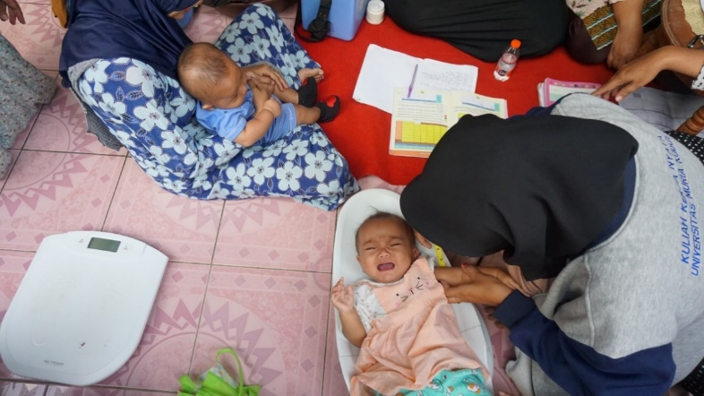

Status nutrisi yaitu kondisi tubuh sebagai akibat dari asupan nutrisi dan zat-zat gizi yang terkandung didalam makanan. Status gizi memiliki beberapa kategori yakni status gizi lebih, status gizi sedang, status gizi kurang, status gizi baik dan status gizi buruk. Asupan nutrisi atau makanan akan berdampak terhadap status nutrisi seseorang. Seseorang yang masuk dalam kategori status gizi kurang akan terjadi jika terdapat satu atau lebih zat gizi yang esensial yang kurang dalam tubuh. Kurangnya zat gizi khususnya yang terjadi pada anak bisa menimbulkan dampak negatif baik dalam waktu jangka pendek (akut) dan jangka waktu yang lama (kronik). Pada anak yang mengalami kekurangan gizi akut terlihat lemah secara fisik dan bagi anak kurang gizi kronis pertumbuhan fisik akan terganggu seperti anak menjadi lebih pendek disbanding anak-anak seusianya, khususnya terjadi pada usia kurang dari duatahun (Noorhasanah dkk., 2021)

Gambar 3. Pengukuran Tinggi Badan

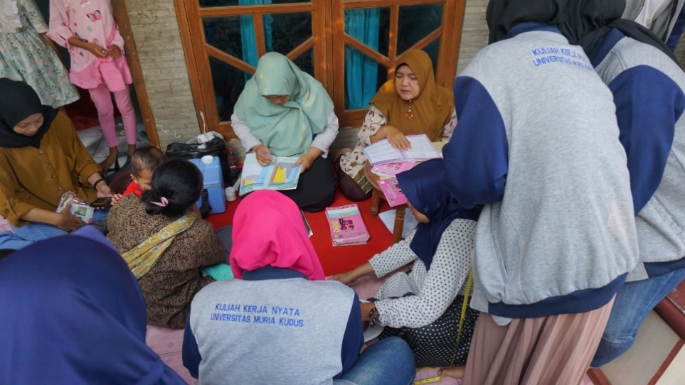

Tim KKN Tematik Karsa Nusantara bekerjasama dengan Bidan Cendono; Bu Maryatun melakukan penyuluhan melalui metode diskusi berkelompok bersama ibu-ibu warga Desa Cendono Dawe Kudus. Hasil yang didapatkan melalui metode diskusi berkelompok bahwa ibu-ibu yang memiliki anak balita di Desa Cendono Dawe Kudus dapat menangkap dan memahami apa yang Tim KKN Tematik Karsa Nusantara dalam menyampaikan. Terbukti bahwa ibu-ibu aktif bertanya ketika berjalannya diskusi berkelompok dan dapat menyimpulkan dari penyampaian yang telah disampaikan oleh Tim KKN Tematik Karsa Nusantara.

*Tabel 1* Hasil Observasi Pada Saat Dilaksanakannya Posyandu

|  |  |  |  |
| --- | --- | --- | --- |
| **No** | **Perubahan Perilaku** | **Kesadaran** | **Pola Asuh dan Pola Makan** |
| 1. | Mulai memberikan respon terhadap pertumbuhan anaknya | Mencoba memulai MPASI dengan penyuluhan yang telah dilakukan | Mendampingi anaknya bertumbuh dengan cara menjaga pola makan dan dengan pola asuh yang baik |
| 2. | Memulai mengawasi pertumbuhan berat badan anaknya | Membelikan timbangan untuk bayi agar bisa mengecek berat badan bayi secara berkala | Mulai membuka pikiran terkait pola makan dan nutrisi yang cukup untuk anak |
| 3. | Mulai mencari informasi- informasi terkait perkembangan anak lewat medsos,dll | Membeli atau meminjam alat ukur tinggi badan anak | Mulai memberikan mpasi yang baik dan benar sesuai saran dokter |
| 4. | Mulai sharing-sharing dengan ibu-ibu yang mempunyai masalah dalam pertumbuhan anak | Lebih aware terkait keterlambatan motorik dan sensorik yang bisa diakibatkan oleh stunting | Memberikan asi eksklusif kepada anak agar nutrisinya terpenuhi |
| 5. | Mulai menjaga kebersihan dan menjaga pola makan anak | Membuat makanan MPASI kemudian ditaruh di kulkas agar tetap steril | Menjaga pola makan anak, memberikan asi eksklusif dan membuat MPASI yang baik dan benar |

**Diskusi**

Berdasarkan hasil tersebut bahwa warga Desa Cendono Dawe kudus diperlukannya pemberian penyuluhan terhadap pencegahan *stunting* pada balita. Mengingat bahwa angka *stunting* di Indonesia belum memnuhi standard WHO; kurang dari 20% sedangkan angka stunting di Indonesia pada tahun 2022 masih 21,6%. Dengan pengadaan kegiatan penyuluhan kepada ibu-ibu di Desa Cendono Dawe Kudus dapat membantu pemerintah dalam menurunkan angka stunting di Indonesia. Hal tersebut didukung oleh pernyataan yang di umumkan oleh Menteri Kesehatan Budi Gunadi Sadikin pada artikel sehatnegeriku.kemkes.go.id bahwa  hasil Survei Status Gizi Indonesia (SSGI) pada Rapat Kerja Nasional BKKBN, Rabu (25/1) dimana prevalensi *stunting* di Indonesia turun dari 24,4% di tahun 2021 menjadi 21,6% di 2022. *Standard* WHO terkait prevalensi *stunting* harus di angka kurang dari 20%.

Menurut (Pramudyani dkk., 2022) *Stunting* merupakan gangguan pertumbuhan dan perkembangan anak akibat kekurangan gizi kronis dan infeksi berulang, yang ditandai dengan panjang atau tinggi badannya berada di bawah standar. Konsumsi zat nutrisi yang tidak adekuat dianggap sebagai masalah ekologi yang tidak hanya karena kekurangan ketersediaan pangan dan zat gizi tertentu, tetapi juga dipengaruhi oleh kemiskinan, dan sanitasi lingkungan yang buruk ketidaktahuan gizi. Sedangkan menurut (Samsudin, 2023) *Stunting* merupakan kondisi gagal tumbuh yang terjadi Anak Balita (bayi di bawah lima tahun) yang disebabkan karena kekurangan gizi kronis sehingga anak terlalu pendek untuk usianya. Balita yang pendek (*stunted*) dan sangat pendek (*severely* *stunted*) merupakan balita yang memiliki panjang badan (PB/U) atau tinggi badan (TB/U) menurut umurnya dibandingkan dengan standar baku WHO-MGRS (*Multicentre Growth Reference Study*).

Dikutip dari kompas.com (2012) Menurut Saptawati, beberapa faktor yang menyebabkan anak-anak menderita gizi buruk, antara lain: 1. Ekonomi Salah satu faktor yang paling dialami oleh banyak keluarga di Indonesia adalah masalah ekonomi yang rendah. Ekonomi yang sulit, pekerjaan, dan penghasilan yang tak mencukupi, dan mahalnya harga bahan makanan membuat orangtua mengalami kesulitan untuk memenuhi kebutuhan gizi anak. Padahal, usia 1-3 tahun merupakan masa kritis bagi anak untuk mengalami masalah gizi buruk. 2. Sanitasi Kondisi rumah dengan sanitasi yang kurang baik akan membuat kesehatan penghuni rumah, khususnya anak-anak, akan terganggu. Sanitasi yang buruk juga akan mencemari berbagai bahan makanan yang akan dimasak. 3. Pendidikan Orangtua seharusnya menyadari pentingnya memenuhi kebutuhan akan kecukupan gizi anak.

**Kesimpulan**

Berdasarkan penelitian pengabdian masyarakat mengenai Penyuluhan MPASI Melalui Resep Menu Inovatif Sebagai Upaya Pencegahan *Stunting*, Serta Meningkatkan Kualitas Gizi Pada Balita Usia 6-12 Bulan Di Posyandu Srikandi 2 Dawe Kudus dapat disimpulkan bahwa ibu-ibu yang memiliki balita usia 6-12 bulan di Desa Cendono Dawe Kudus dapat menangkap dan memahami mengenai penyuluhan pencegahan stunting memalui resep inovatif yang diberikan oleh Tim KKN Tematik Karsa Nusantara pada tanggal 20 Juni 2024. Melalui media poster dan pemberian resep inovatif; smoothie buah-buahan dan bubur sayur beserta jantung ayam, ibu-ibu warga Desa Cendono Dawe Kudus dapat menerapkan dan memberikan asupan bergizi kepada anak balitanya.

Diharapkan seluruh warga Desa Cendono Dawe Kudus untuk memperhatikan asupan gizi pada anak-anak mereka. Terutama kepada ibu-ibu yang lebih memperhatikan asupan gizi yang dimulai semenjak ibu hamil sampai dengan anak lahir. Tumbuh kembang anak sangat berpengaruh dari asupan gizi yang di konsumsinya.

**Pengakuan/ *Acknowledgements***

Kami selaku Tim KKN Tematik Karsa Nusantara mengucapkan terima kasih yang pertama kepada Ibu Dr. Gilang puspita Rini,S.E.,M.M. selaku dosen pembimbing kami, kedua kepada kepala Desa Cendono Dawe kudus, kami juga memberikan ucapan terimakasih kepada tim kader posyandu yang sudah mengizinkan kami untuk membantu proses pengukuran, penimbangan di posyandu, dan tidak lupa juga kami berterimakasih kepada ibu-ibu yang sudah mau berpartisipasi dan mau mengisi daftar isi yang kami buat sebagai penunjang laporan akhir.

**Daftar Pustaka**

Kompas, 2012. “Faktor Utama Penyebab Gizi Buruk Anak”, lifestyle.kompas. com, 31 Januari 2012, https:// lifestyle.kompas.com/read/2012/0 1/30/13325976/~Beranda~Isu%20 Wanita,diakses pada 20 Juli 2024.

Nirmalasari, N. O. (2020). Stunting Pada Anak : Penyebab dan Faktor Risiko Stunting di Indonesia. Qawwam: Journal For Gender Mainstreming, 14(1), 19–28. https://doi.org/10.20414/Qawwam.v14i1.2372

Noorhasanah, E., Noorhasanah1, E., & Tauhidah2, I. (2021). Hubungan Pola Asuh Ibu Dengan Kejadian Stunting Anak Usia 12-59 Bulan. Jurnal Ilmu Keperawatan Anak, 4(1). https://doi.org/10.26594/jika.4.1.2021

Pabesak, R. R., & Santoso, M. P. (2023). PENERAPAN METODE CERAMAH DAN TANYA JAWAB DALAM PROSES PEMBELAJARAN DARING DI SD KRISTEN DI MEDAN. Aletheia Christian Educators Journal, 4(1), 1–8. https://doi.org/10.9744/aletheia.4.1.1-8

Pramudyani, A. V. R., Putri, D. R., Tiara, I. N., Herpiko, M., Udin, Moh. A. I., Fatiah, Z., Wahyunta, M. ’aqil, Az Zahra, T. F., & Afiati, A. F. N. I. (2022). Panduan stunting Stunting: Penyebab dan Pengaruhnya dalam Perkembangan Serta Fisik Anak. 14.

Rusliani, N., Hidayani, W. R., & Sulistyoningsih, H. (2022). Literature Review: Faktor-Faktor yang Berhubungan dengan Kejadian Stunting pada Balita. Buletin Ilmu Kebidanan dan Keperawatan, 1(01), 32–40. https://doi.org/10.56741/bikk.v1i01.39

Tentrem Mawati, A., & Arifudin, O. (2023). DAMPAK PERGANTIAN KURIKULUM PENDIDIKAN TERHADAP PESERTA DIDIK SEKOLAH DASAR. Dalam Jurnal Primary Edu (JPE) (Vol. 1, Nomor 1).

Wilda Welis, S.P., M. K. (2008). Wilda Welis, S.P., M.Kes. Ilmu Gizi.

Noorhasanah E, Noorhasanah¹ E, Tauhidah² IJurnal Ilmu Keperawatan Anak (2021) 4(1)